Прекрасная возможность увидеть настоящую лапландскую оленеводческую ферму с более чем 200 оленей. Наши семьи занимаются оленеводством в Рованиеми как минимум с 1800 года. Узнайте о повседневной жизни оленеводов и о том, как протекает жизнь оленей в течение года. У вас также будет возможность испытать самый традиционный вид транспорта Лапландии: оленью упряжку.
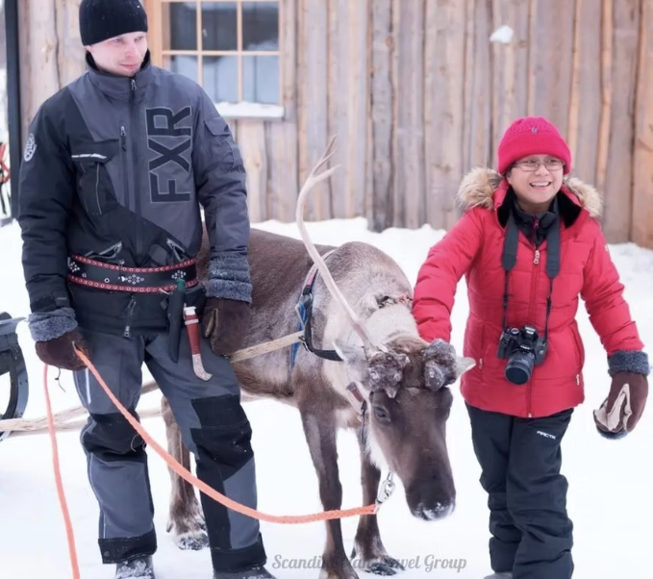
ЧТО ВКЛЮЧЕНО
- Транспортировка на оленеводческую ферму и обратно.
- Сопровождение (на английском и финском языках) / информация о жизни оленей, оленьей ферме и оленеводстве в целом.
- Короткая поездка на оленях (около 500 метров), ЕСЛИ позволят зимние условия.
- Теплый ягодный сок и печенье.
- Водительские права на оленей.

НЕ ВКЛЮЧЕНО
Теплая зимняя одежда.

ПОЛИТИКА ОТМЕНЫ
- Мы взимаем плату за отмену в размере 100%, если бронирование отменяется за 7 дней или менее до мероприятия.
- Мы взимаем сбор за отмену в размере 50%, если бронирование отменяется за 21 день или менее до мероприятия.
- Если бронирование отменяется за 365 дней или менее до мероприятия, взимается плата за отмену в размере 10%.

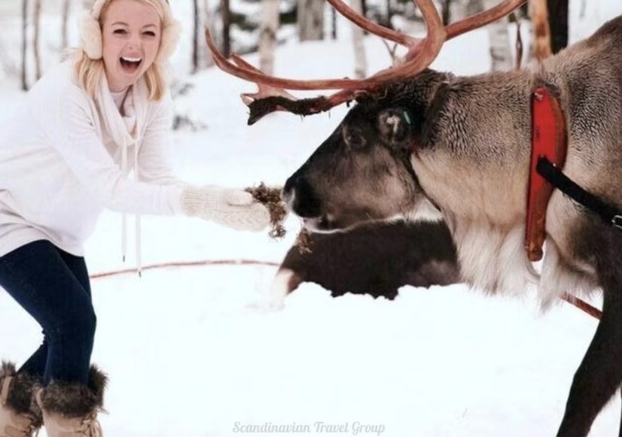
ПОЖАЛУЙСТА, ОБРАТИ ВНИМАНИЕ
- Олени — полуодомашненные животные, и хотя они привыкли жить рядом с людьми, они довольно пугливы и могут быть непредсказуемыми.
- Пожалуйста, всегда следуйте указаниям гида и старайтесь сохранять спокойствие и осторожность, находясь рядом с оленями.
МЕСТА ВСТРЕЧИ
Santa Claus Hotel, Rovaniemi

